**1.8**

可以根据数据库命令被执行的过程来描述DBMS的结构：

首先应由**分析器**对指令进行语法分析，然后被分析好的查询被送至**查询优化器**，查询优化器则借助数据库存储的信息为查询生成最高效的执行计划。执行计划则由**计划执行器**和**操作求解器**负责执行，它们通过**文件和存取方法**提供的各种接口方法与**缓冲区管理器**和**磁盘空间管理器**进行交互。缓冲区管理器负责内存和磁盘文件之间的读取和写入，磁盘空间管理器则负责对磁盘文件进行分配、回收、读写页面等管理操作。此外为了支持多用户和并发操作，还有**事务管理器**和**锁管理器**。**恢复管理器**则负责维护系统日志，在系统崩溃后吧系统恢复到一致性状态。

如果操作系统新支持了一些对文件的新操作，则必须重写的是磁盘管理器，缓冲区管理器也有可能要重写。

**2.2**

1.

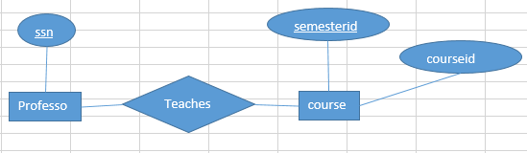

2.

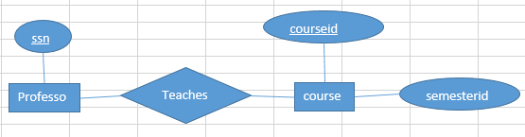

3.

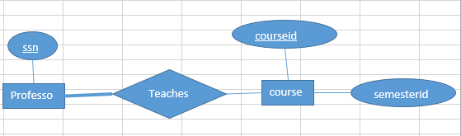

4.

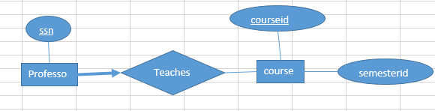

5.

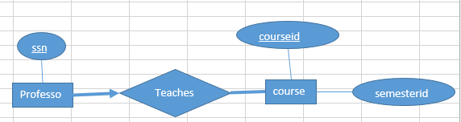

6.

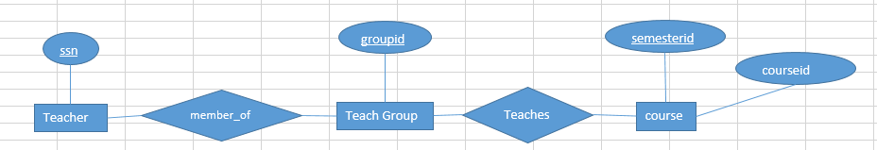

**2.3**

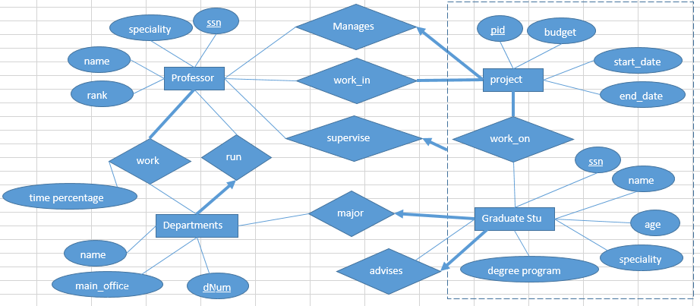

**2.4**

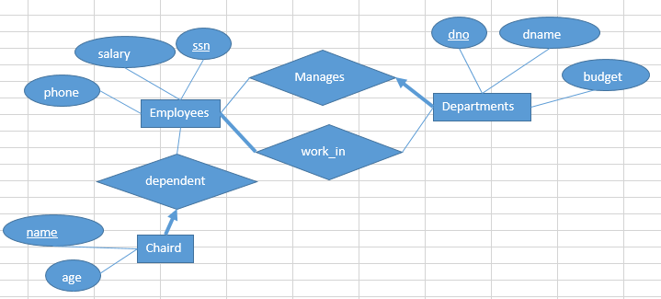

**2.7**

1.

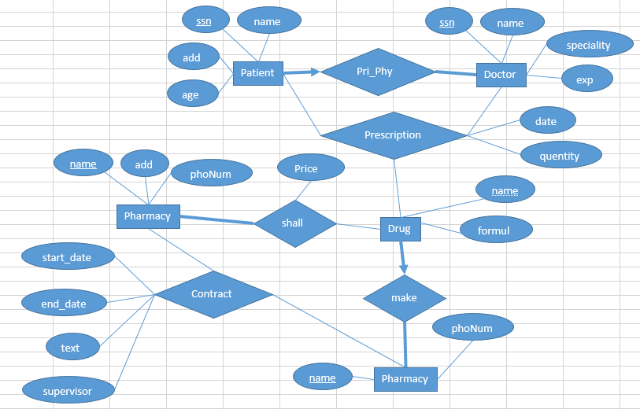

没有被描述的属性：每个合同至少有一个主管人，而且主管人在合同期内可更。

2.

只要将“价格”属性从“售卖”关系移动至“药品”，作为“药品”的属性即可。

3.

将“处方”单独列出，成为一个独立的实体，并且与“Prescript”连接。将“日期”和“剂量”作为“处方”的属性存储起来。

**3.8**

***1.*** Works的did应该以Dept的did为外码约束。

当用户删除Dept记录的时候，对于Works中对其有引用的记录有如下选择：

* 将其全部删除
* 拒绝此删除操作
* 将其记录中的did引用为另一个存在的Dept
* 将其记录中的did设置成默认值，比如null

***2.*** 如下：

CREATE TABLE Emp ( eid INTEGER,

ename CHAR(10),

age INTEGER,

salary REAL,

PRIMARY KEY(eid) )

CREATE TABLE Works ( eid INTEGER NOT NULL,

did INTEGER,

pct_time INTEGER,

PRIMERY KEY (eid, did),

FOREIGN KEY (did) REFERENCES Dept,

FOREIGN KEY (eid) REFERENCES Emp,

ON DELETE CASCADE )

CREATE TABLE Dept ( did INTEGER,

dname CHAR(10),

budget REAL,

managerid INTEGER,

PRIMARY KEY (did),

FOREIGN KEY (managerid) REFERNCES Emp,

ON DELETE SET NULL)

***3.***

CREATE TABLE Dept ( did INTEGER,

dname CHAR(10),

budget REAL,

managerid INTEGER NOT NULL,

PRIMARY KEY (did),

FOREIGN KEY (managerid) REFERNCES Emp)

***4.***

INSETE

INTO Emp (eid, ename, age, salary)

VALUES (101, Joh Doe, 32, 15000)

***5.***

UPDATE Emp E

SET E.salary = E.salary *1.1

***6.***

DELETE

FORM Dept D

WHERE D.dname = “Toy”

执行这条语句时Dept中dname属性为”Toy”的记录会被删除，之后Works中did属性等于”Toy”在Dept中的did的所有记录视Works中的设定都会被置空或删除。

3.11

CREATE TABLE A ( a1 INTEGER,

a2 INTEGER,

b1 INTEGER,

c1 INTEGER,

PRIMERY KEY (a1),

FOREIGN KEY (b1) REFERENCES B,

FOREIGN KEY (c1) REFERENCES C)

CREATE TABLE B ( b1 INTEGER,

b2 INTEGER,

PRIMERY KEY (b1))

CREATE TABLE C ( c1 INTEGER,

c2 INTEGER,

PRIMERY KEY (c1))

由于A具有完全参与约束，故可以不将R单独作为一个表而是将R整合进A中。

3.19

1.

SELECT S.name

FROM ( SELECT E.ename AS name, E.age, E.salary

FROM Emp E

WHERE E.age > 50 ) AS S

WHERE S.salary > 100000

2.

CREATE VIEW SeniorEmp (eid, name, age, salary)

AS SELEECT E.eid, E.ename, E.age, E.salary

FROM Emp E

WHERE E.age > 50

3.

CREATE VIEW SeniorEmp (age, salary)

AS SELEECT AVG(E.salary)

FROM Emp E

GROUP BY E.age